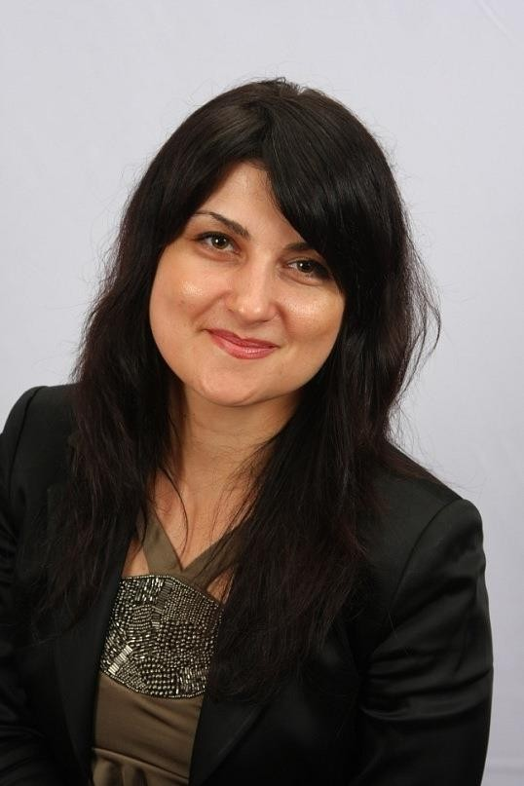

Казакова Оксана Миколаївна
кандидат історичних наук, доцент кафедри всесвітньої історії та міжнародних відносин Запорізького національного університету.
Народилась 1975 р. в м. Днiпро. Закiнчила iсторичний факультет ЗНУ (1997). У 2004 р. захiстила кандидатську дисертацiю на тему «Впровадження нацистського «нового порядку» на окупованих польських землях (1939-1941рр.)
Email: kazox6@gmail.com, kazox6@znu.edu.ua
Телефон: (061) 228-76-39 (кафедра)
Facebook Messenger: Moodle, ZOOM, Facebook Messenger, приватні повідомлення
Дисципліни
- Історія міжнародних відносин і дипломатії
- Нова та новітня історія Західної Європи та Північної Америки
- Свiтова економiка та мiжнароднi економiчнi вiдносини
- Історія політичних вчень
- Зовнiшня полiтика краiн Захiдноi Европи.
Сфера наукових інтересів: міжнародні відносини, суспільні комунікації та регіональні студії, політична історія Польщі, Німеччини, Іспанії та країн Західної Європи та Північної Америки новітнього періоду.
Автор понад 70 наукових публікацій.

Грантові проекти, стажування та підвищення кваліфікації:
Дипломатична академія при МЗС України. (м. Київ, 2012, 2017)
Грантовий проект «Інформаційна війна у сучасному медіапросторі» (за підтримки Фонду сприяння демократії Посольства США в Україні, 2017-2018 рр.);

Проект «Вивчай та розрізняй: інфо-медійна грамотність IREX за підтримки посольств США та Великої Британії, у партнерстві з Міністерством освіти і науки України та Академією Української Преси (м. Київ, жовтень 2019- 2021)

Стажування та програма академічної мобільності в рамках Літньої школи історичних наук, Білефельдського університету(Німеччина) в рамках Європейської програми Erasmus+ з 17 червня по 16 липня 2023 року.

Досвід практичної діяльності:
Член Запорізького обласного товариства дослідників історії та культури Центральної та Східної Європи
ОRCID: https://orcid.org/0000-0003-3880-9684

